Radar de Licitações Internacionais – Plataforma OpenGov

Objetivo:
Execução de coleta informações de oportunidades internacionais através de consulta direta com requisições a API da plataforma Web, realizando assim scrapping e estruturando Email’s assim que postadas na plataforma, facilitando assim a busca e otimizando o tempo. Dessa maneira possiblitando e gerando ganho de tempo para novas atividades.

Estrutura:
O Radar conta com um sistema direto a requisições diretas a API da plataforma desejada enviando os Headers obrigatórios que são solicitados ao realizar a busca no Servidor Externo. Também vale apena evidenciar que o sistema possui um trigger (gatilho) e é executado de maneira automatizada
de tempos em tempos. Existem de maneira direta três barreiras de condicionais envolvendo diretamente a oportunidade e uma para infraestrutura (banco de dados).

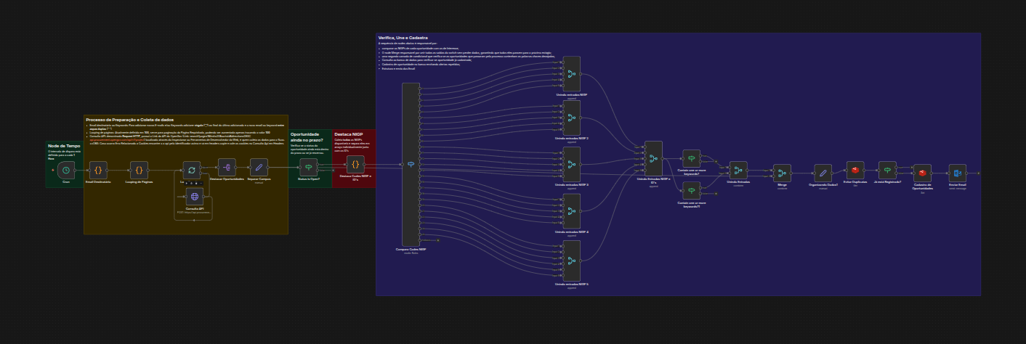
Fluxo Atual:

Cron Node:
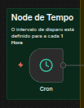
O agente responsável por iniciar o fluxo de busca, foi definido para ser disparado a cada 1 Hora, mas pode ser alterado de acordo com a necessidade. Um node que é muito difícil gerar algum problema por ser a base direta da nossa estrutura.

Email Destinatário:

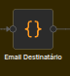
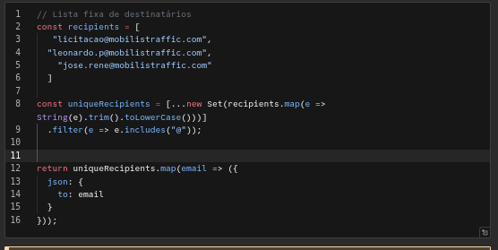
Os nodes Code utilizam linguagem JS (Java Script), os destinatários estão dentro da variável recipients, entre Aspas duplas (" ") e separados por Vírgula (",") apenas o último não precisa da adição da mesma.

Looping de Páginas
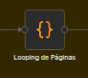
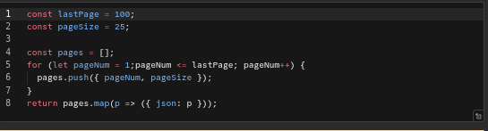

Esse node é responsável por realizar a paginação dos dados que são separados em páginas web, garantindo assim que todas as oportunidades serão coletadas desde a página 1 até a 100. Passo a passo da lógica abaixo:

lastPage: é a variável em que é definida a última página desejada;
pageSize: O tamanho da página porque no site você pode optar com quantas RFP’s, RFQ’s, etc… apareçam na tela;
pages: um array vazio que vai se vai sendo incrementado através da itineração do loop For, que adiciona valores a pages enquanto pageNum for menor que lastPages de um em um;

pages.map: transfere cada item adicinado ao array (no caso pageNum e pageSize) como um independente sendo retornado cada um como um item.

